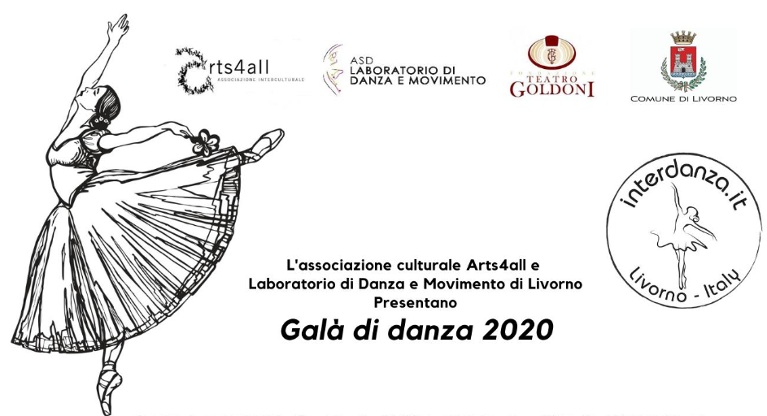

INTERDANZA 2020 – 8° edizione

Sabato 24 ottobre 2020 ore 21 - Teatro Goldoni
Galà di danza QUATTRO PASSI TRA GLI STILI
LE 2 GISELLE musica di A. Adam

Con grande gioia ed emozione presentiamo l'ottava edizione di INTERDANZA, un progetto didattico-artistico promosso da Arts4all Associazione Interculturale e Laboratorio di Danza e Movimento in collaborazione con l’Associazione Culturale Bellart.
Nato nel 2012, ha lo scopo di promuovere la pratica e la conoscenza della danza, delle arti ad essa correlate (musica, letteratura, arti figurative ed espressive), della cultura in senso lato, coinvolgendo studenti di danza di nazionalità diverse guidati da docenti di chiara fama ed affiancati da ballerini professionisti internazionali.
Vogliamo offrire l’opportunità a tutti i ragazzi che lo desiderano, di partecipare a varie incontri di stages, workshop, spettacoli con Maestri di grande spessore ed esperienza.
In particolare ci sta a cuore mantenere alto l’interesse per la danza classica, per il Repertorio e per tutto quello che è legato all’enorme bagaglio storico-culturale legato ad essa.
In un’epoca così veloce che genera l’impazienza, proporre ai giovani valori come studio, impegno, costanza, applicazione, è sicuramente difficile, e per questo motivo abbiamo puntato alla professionalità, all’esempio offerto da grandi artisti e Maestri che proprio per la loro costanza e dedizione hanno ottenuto enormi soddisfazioni.
Teniamo molto a questo progetto il quale, al di là dello spessore culturale, inteso non solo come approfondimento dello studio della danza, ma anche come conoscenza di realtà diverse da quelle abituali, nazionali, religiose, ecc., offre la possibilità a molti ragazzi di parteciparvi per i costi veramente ”popolari” ed inusuali nel mondo della danza, che siamo riusciti ad applicare.
Purtroppo il covid 19 ha bloccato il mondo intero e i ragazzi, la scuola e la possibilità di praticare la danza e le mille altre cose che appartenevano al nostro abituale quotidiano si sono bruscamente interrotte.
Ma il nostro fermo proposito è stato quello di non abbandonare il progetto al quale avevamo già iniziato a lavorare con tanta passione.
Ci eravamo riproposti di riprenderlo e portarlo a termine non appena la situazione sanitaria e le nuove norme di comportamento ce lo avessero reso possibile in sicurezza.
Per tanto sabato 24 ottobre, alle ore 21 al Teatro Goldoni, assisterete, probabilmente per la prima volta, ad uno spettacolo di danza riproposto in “chiave covid”, rispettando il distanziamento sociale e le norme stabilite dai decreti sanitari. Assisterete a coreografie create ex novo, ideate in questo nuovo periodo della nostra nuova esistenza, la quale ci ha imposto nuovi comportamenti e stili di vita; ma in particolare, assisterete, per la prima volta, ad un grande balletto classico del passato, “Giselle”, riproposto in una versione particolare nel rispetto del distanziamento richiesto ma che cercherà di non snaturare lo spirito romantico del periodo al quale appartiene.
La novità del balletto Giselle che abbiamo rintitolato “Le due Giselle”, non consiste solo in questa rivisitazione dovuta agli eventi pandemici, ma principalmente al fatto che prima ancora che il covid ci imponesse i suoi decreti, volevamo proporvi due diverse versioni di uno stesso indiscusso capolavoro. Infatti, quando il M° Michele Politi accettò di guidare il progetto didattico destinato ad ampliare le conoscenze tecniche, stilistiche, storiche e filologiche del balletto Giselle, pensò di accostare il celebre secondo atto della versione tradizionale classica, alla versione contemporanea ideata dal coreografo svedese Mats Ek e in via eccezionale riproposta per noi dalla coreografa Pompea Santoro.
Ne è scaturito un lavoro interessantissimo che ha arricchito culturalmente e umanamente le partecipanti al progetto, in quanto hanno assistito e danzato in due versioni così distanti cronologicamente e stilisticamente diverse, accomunate, tuttavia, dai medesimi sentimenti di amore, disperazione, rabbia, pentimento, sentimenti eterni e immutati nel tempo.
Eva Kosa e Mitzi Testi, Direzione artistica Interdanza

“Le due Giselle” è il titolo dello spettacolo nato da un’idea di Michele Politi e Pompea Santoro, all'interno di un progetto didattico-artistico portato in scena nell'ambito dell’ appuntamento annuale Interdanza.
Come suggerisce il titolo, c’è un connubio tra la versione tradizionale di ''Giselle'', uno dei balletti più amati del repertorio classico, presentato per la prima volta a Parigi nel 1841, e quella che è considerata una tra le più note ed acclamate rivisitazioni del balletto in chiave contemporanea, ideata dal coreografo svedese Mats Ek nel 1982 per la compagnia da lui diretta, il Cullberg Ballet.
Focus di queste due versioni coreografiche è il secondo atto, nel quale si narra una storia di amore, tradimento e redenzione, che ha come protagonista nella versione classica una ragazza semplice, Giselle, ingannata da un uomo di estrazione sociale diversa e già promesso sposo ad un'altra donna.
Le due storie parallele si collocano in luoghi, spazi e tempi diversi, ma i sentimenti di amore, disperazione e pentimento sono i medesimi.
Nella versione romantica, Giselle, ingannata dal principe Albrecht, che si finge una persona di pari ceto sociale, per il dolore del tradimento muore e va a popolare un mondo sovrannaturale, notturno e silvestre, abitato dalle Willi, affascinanti creature, eteree nei loro lunghi tutù bianchi, ma in realtà spietate e vendicative giovani donne morte infelici perché abbandonate o tradite prima delle nozze. Le willi sono incapaci di trovare eterno riposo nella morte e vagano nel bosco, di notte, alla ricerca dei loro traditori per obbligarli a danzare fino a provocarne la morte per sfinimento. Solo alla morte del traditore potranno svanire e finalmente placare il fantasma nel quale si sono trasformate.
Giselle, risorta dalla sua tomba, aiuta e sostiene Albrecht, proteggendolo dalla furia delle sue compagne e dall'altera Myrtha, regina delle Willi, con una danza di amore e redenzione che lo porterà alla salvezza.
La versione contemporanea di Mats Ek si svolge intorno agli anni '40. Giselle ragazza semplice viene sedotta e ingannata non più da un principe ma da un bel signore borghese. Per il dolore Giselle in questa circostanza non muore nel primo atto ma finisce in un ospedale psichiatrico, non più vestita di un vaporoso tulle bianco ma da una bianca camicia di forza, dove le donne distrutte dal dolore saranno sorvegliante e accompagnare da una capo-infermiera.
Nel finale, il cinico uomo che ha sedotto Giselle, attratto da questa insolita ragazza, così diversa dalla sua fidanzata, dopo la sconvolgente visita nell'ospedale psichiatrico, sente la necessità di spogliarsi dei sui abiti come se volesse abbandonare il passato trascorso per una nuova vita. La versione di Mats Ek ha cercato di mettere in luce i contrasti drammatici della storia, tra individuo gruppo sano e insano. La prima parte classica dello spettacolo, rimontata da Christiane Marchant e Michele Politi, è interpretato da un corpo di ballo composto da 19 allieve selezionate tra le scuole di danza di Livorno; i ruoli principali saranno interpretati da quattro danzatori dell’Eko Dance Project. La coreografia di Mats Ek, rimontata da Pompea Santoro, è interpretata dai ballerini dell’Eko Dance Project.
Il progetto Interdanza viene arricchito dalla straordinaria partecipazione di Eko Dance Project, diretto da Pompea Santoro.

Con la partecipazione delle scuole di danza: Liceo coreutico Niccolini Palli - referente Sofiya Hristova; Laboratorio di danza e movimento - direzione artistica Mitzi e Cecilia Testi; Scuola di danza Dea - direzione artistica Carolina Picciotto; Eimos Centro Formazione Danza - direzione artistica Stefania Valdiserri, Ilaria Magonzi, Barbara Romano, Laura Balzano; Centro Armonia danza - direzione artistica Martina Cecchini; Areadanza – direzione artistica Gaia Lemmi; MAD – direzione artistica Federica Nicoli.

Un ringraziamento speciale va agli amici del Rotary Club Livorno che hanno creduto nel nostro progetto, in particolare al prefetto Dott.ssa Vanessa Turinelli.

Col patrocinio del comune di Livorno: grazie all'assessore della cultura dott. Simone Lenzi

Grazie a Teatro Goldoni che ogni anno ci accoglie e ci sostiene ed ai nostri sponsor: Tunde Maria Kosa, Anima e Corpo Estetica, La Chicchera, Passo di danza, Alessandro Tei-rappresentanti, Guglie ristorante enoteca, Scuola di danza Dea.

Staff Interdanza: Direzione artistica Eva Kosa e Mitzi Testi; Eleonora Grassini, Sara Pagnutti, Francesca Fabiani, Gian Mario Loi, Giulia Diana, Cecilia Testi, Valentina Vasta.



Biglietti: intero 15 €, ridotto (fino 7 anni) 10 €, in vendita on line su www.ticketone.it e alla biglietteria del Teatro Goldoni che sarà aperta martedì 20 e giovedì 22 con orario 15.30/17.30 e la sera dello spettacolo dalle ore 19.

